# 学习路线

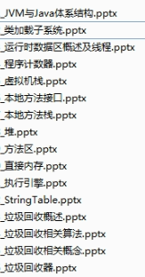

类加载子系统-----运行时数据区-----执行引擎-----垃圾回收

# jvm的特点

1. 一次编译，到处运行
2. 自动内存管理
3. 自动垃圾回收功能

# 3、概述

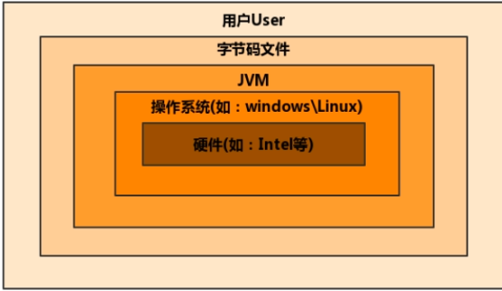

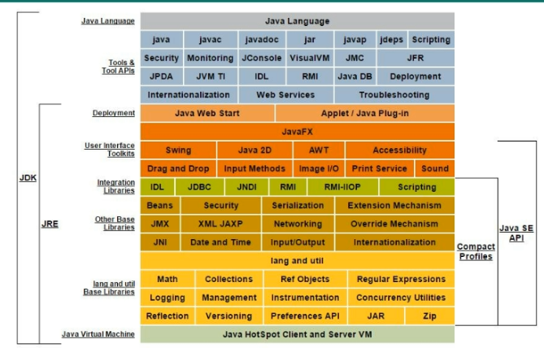

# 4、JVM整体结构

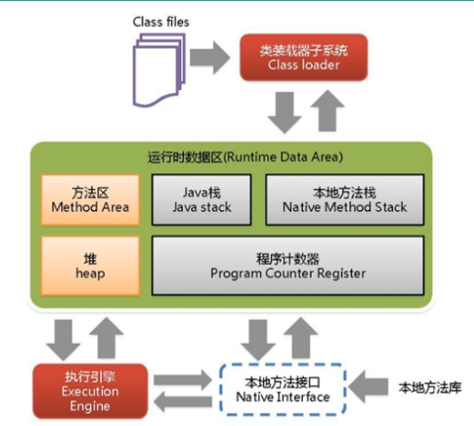

字节码文件 --- 类装载子系统---运行时数据区----执行引擎/本地方法接口

# 5、代码执行流程

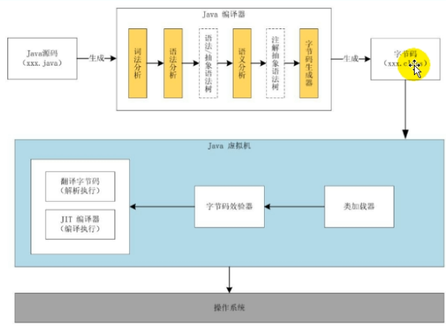

# 6、Jvm架构模型

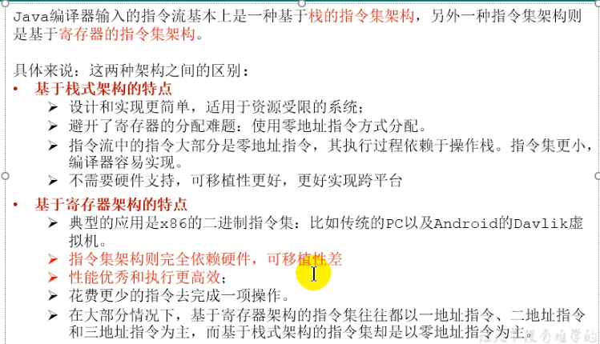

# 7、JVM的生命周期

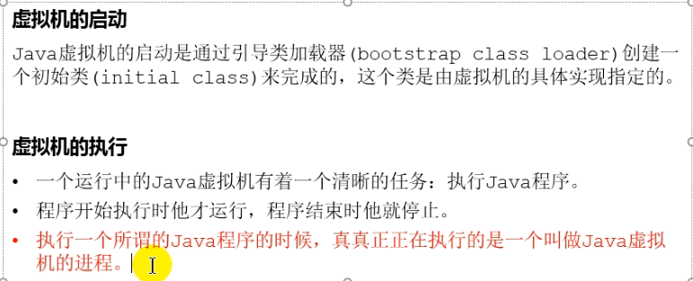

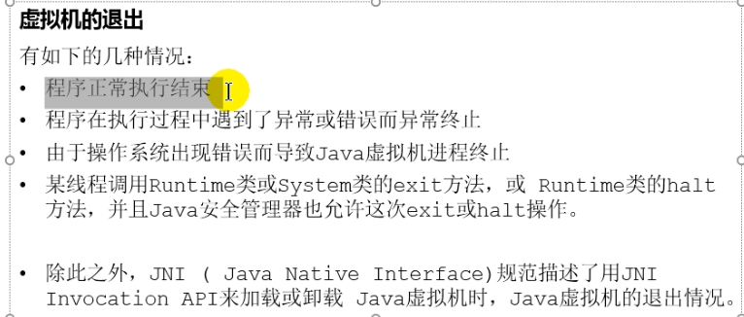

# 8、有哪些常用的虚拟机